LAMPIRAN D

DATA HASIL PENELITIAN

1. Data Lembar Observasi
2. Hasil Angket
3. Hasil *Pretest*
4. Hasil *Posttest*
5. Dokumentasi Foto
6. Data Lembar Observasi

Lembar Observasi Pembelajaran

26 November 2019

Lembar Observasi Pendidik

|  |  |  |  |  |  |  |
| --- | --- | --- | --- | --- | --- | --- |
| No | Kegiatan Pembelajaran | Nilai | | | | |
| A | B | C | D | E |
| 1 | Membuka pembelajaran dengan salam, menanyakan kabar dan mengajak peserta didik berdo’a bersama sama | 5 |  |  |  |  |
| 2 | Mengabsen peserta didik dengan menanyakan “Siapa peserta didik yang tidak hadir pada pembelajaran kali ini?” |  | 4 |  |  |  |
| 3 | Membangun kesiapan belajar peserta didik dengan strategi *games* samakan volume suara | 5 |  |  |  |  |
| 4 | Menyanyikan lagu “Indonesia Raya” | 5 |  |  |  |  |
| 5 | Menanyakan pertanyaan untuk mengetahui pengetahuan awal peserta didik. Peserta didik yang menjawab pertanyaan mendapatkan apresiasi bintang |  | 4 |  |  |  |
| 6 | Mengintruksikan membaca nyaring bersama-sama teks “Siti Demam” | 5 |  |  |  |  |
| 7 | Menjelaskan pengertian perbedaan dan contoh dari kewajiban dan hak sehaari-hari |  | 4 |  |  |  |
| 8 | Memberikan pertanyaan mengenai kewajiban dan hak yang ada di dalam teks “Siti Demam” | 5 |  |  |  |  |
| 9 | Menginstruksikan peserta didik diskusi bersama teman sebangkunya untuk mengerjakan latihan soal kewajiban dan hak pada teks “Siti Demam”. Peserta didik yang menjawab latihan soal dengan cepat diberikan apresiasi bintang | 5 |  |  |  |  |
| 10 | Menjelaskan bahwa setiap orang wajib menjaga kesehatan dirinya dan pentingnya memilih makananan dan jajanan sehat |  | 4 |  |  |  |
| 11 | Mengintruksikan peserta didik membaca nyaring bersama-sama teks “Makanan Bergizi dan Sehat” | 5 |  |  |  |  |
| 12 | Mengintruksikan peserta didik mengerjakan latihan soal menyusun serta menyalin cerita tentang memilih jajanan sehat bersama teman sebangku. Peserta didik yang menjawab latihan soal dengan cepat diberikan apresiasi bintang | 5 |  |  |  |  |
| 13 | Mengelompokkan dan menunjuk ketua kelompok peserta didik | 5 |  |  |  |  |
| 14 | Mengawasi dan mengarahkan diskusi peserta didik untuk menentukan benar atau salah pernyataan yang terdapat pada kartu | 5 |  |  |  |  |
| 15 | Mengatur jalannya presentasi hasil diskusi tiap kelompok | 5 |  |  |  |  |
| 16 | Menanggapi dan memfasilitasi kelompok peserta didik yang tidak presentasi untuk menanggapi dan menyimak hasil diskusi kelompok lain |  |  | 3 |  |  |
| 17 | Menyimpulkan pelajaran bersama peserta didik | 5 |  |  |  |  |
| 18 | Mempersilahkan peserta didik menyebutkan kesan selama proses pembelajaran dan bagian pembelajaran yang disukai |  | 4 |  |  |  |
| 19 | Berdo’a bersama | 5 |  |  |  |  |
| Jumlah | | 65 | 20 | 3 | 0 | 0 |
| Total | | 88 | | | | |
| Keterlaksanaan | | 93% | | | | |

Lembar Observasi Peserta Didik

|  |  |  |  |  |  |  |
| --- | --- | --- | --- | --- | --- | --- |
| No | Kegiatan Pembelajaran | Nilai | | | | |
| A | B | C | D | E |
| 1 | Menjawab salam dan pertanyaan kabar diri dari pendidik | 5 |  |  |  |  |
| 2 | Berdo’a bersama | 5 |  |  |  |  |
| 3 | Mengikuti *games* samakan volume suara | 5 |  |  |  |  |
| 4 | Menyanyikan lagu “Indonesia Raya” | 5 |  |  |  |  |
| 5 | Menjawab pertanyaan pendidik untuk mengetahui pengetahuan awal peserta didik |  | 4 |  |  |  |
| 6 | Membaca nyaring bersama-sama teks “Siti Demam” | 5 |  |  |  |  |
| 7 | Menyimak penjelasan pendidik mengenai pengertian perbedaan dan contoh dari kewajiban dan hak sehaari-hari | 5 |  |  |  |  |
| 8 | Menjawab pertanyaan mengenai kewajiban dan hak yang ada di dalam teks “Siti Demam” |  | 4 |  |  |  |
| 9 | Diskusi bersama teman sebangkunya untuk mengerjakan latihan soal kewajiban dan hak pada teks “Siti Demam” |  | 4 |  |  |  |
| 10 | Menyimak dan merespon penjelasan setiap orang wajib menjaga kesehatan dirinya dan pentingnya memilih makananan dan jajanan sehat |  | 4 |  |  |  |
| 11 | Membaca nyaring bersama-sama teks “Makanan Bergizi dan Sehat” | 5 |  |  |  |  |
| 12 | Mengerjakan latihan soal tentang memilih jajanan sehat bersama teman sebangku | 5 |  |  |  |  |
| 13 | Pembuatan kelompok dan penunjukkan ketua kelompok | 5 |  |  |  |  |
| 14 | Berdiskusi bersama teman kelompok untuk menentukan benar atau salah pernyataan yang terdapat pada kartu | 5 |  |  |  |  |
| 15 | Mempresentasikan hasil diskusi | 5 |  |  |  |  |
| 16 | Menanggapi dan menyimak hasil diskusi kelompok lain |  | 4 |  |  |  |
| 17 | Menyimpulkan pelajaran bersama pendidik | 5 |  |  |  |  |
| 18 | Menyebutkan kesan selama proses pembelajaran dan bagian pembelajaran yang disukai | 5 |  |  |  |  |
| 19 | Berdo’a bersama | 5 |  |  |  |  |
| Jumlah | | 70 | 20 | 0 | 0 | 0 |
| Total | | 90 | | | | |
| Keterlaksanaan | | 95% | | | | |

1. Hasil Angket

|  |  |  |  |  |  |  |
| --- | --- | --- | --- | --- | --- | --- |
| No | Nama | Angket | | | Skor | Nilai |
| 1 | 2 | 3 |
| 1 | Abu | 3 | 3 | 3 | 9 | 100 |
| 2 | Adli | 3 | 3 | 2 | 8 | 89 |
| 3 | Agus | 3 | 3 | 3 | 9 | 100 |
| 4 | Ajang | 3 | 3 | 3 | 9 | 100 |
| 5 | Andita | 3 | 3 | 3 | 9 | 100 |
| 6 | Ane | 3 | 3 | 3 | 9 | 100 |
| 7 | Azzahra | 3 | 3 | 3 | 9 | 100 |
| 8 | Azzam | 3 | 3 | 2 | 8 | 89 |
| 9 | Charista | 3 | 3 | 3 | 9 | 100 |
| 10 | Diki | 3 | 3 | 3 | 9 | 100 |
| 11 | Fajar | 3 | 3 | 3 | 9 | 100 |
| 12 | Indiani | 3 | 3 | 3 | 9 | 100 |
| 13 | Istiqamah | 3 | 2 | 3 | 8 | 89 |
| 14 | Luthfi | 3 | 2 | 3 | 8 | 89 |
| 15 | M. Dikma | 3 | 3 | 3 | 9 | 100 |
| 16 | M. Farhan | 3 | 3 | 3 | 9 | 100 |
| 17 | M. Rizki | 3 | 2 | 2 | 7 | 78 |
| 18 | M. Widi | 3 | 3 | 2 | 8 | 89 |
| 19 | N. Salamah | 3 | 3 | 3 | 9 | 100 |
| 20 | Neri | 3 | 3 | 3 | 9 | 100 |
| 21 | Reyzan | 3 | 3 | 3 | 9 | 100 |
| 22 | Siti Anisa | 3 | 3 | 3 | 9 | 100 |
| 23 | Siti Maryam | 3 | 3 | 3 | 9 | 100 |
| 24 | Wildan | 3 | 2 | 3 | 8 | 89 |
| 25 | Windi | 3 | 3 | 3 | 9 | 100 |
| 26 | Wita | 3 | 3 | 3 | 9 | 100 |
| 27 | Yeni | 3 | 3 | 3 | 9 | 100 |
| 28 | Yusuf | 3 | 2 | 3 | 8 | 89 |
| 29 | Zahra | 2 | 2 | 2 | 6 | 67 |
| 30 | Zahwa | 3 | 3 | 3 | 9 | 100 |
| Jumlah | | 89 | 84 | 85 | 258 | 2867 |
| TOTAL | | | | | | 2867 |

1. Hasil Pretest

|  |  |  |
| --- | --- | --- |
| No | Nama | Pretest |
| 1 | Abu | 50 |
| 2 | Adli | 50 |
| 3 | Agus | 10 |
| 4 | Ajang | 10 |
| 5 | Andita | 40 |
| 6 | Ane | 20 |
| 7 | Azzahra | 60 |
| 8 | Azzam | 50 |
| 9 | Charista | 50 |
| 10 | Diki | 50 |
| 11 | Fajar | 50 |
| 12 | Indiani | 50 |
| 13 | Istiqamah | 40 |
| 14 | Luthfi | 50 |
| 15 | M. Dikma | 50 |
| 16 | M. Farhan | 50 |
| 17 | M. Rizki | 50 |
| 18 | M. Widi | 50 |
| 19 | N. Salamah | 60 |
| 20 | Neri | 50 |
| 21 | Reyzan | 10 |
| 22 | Siti Anisa | 30 |
| 23 | Siti Maryam | 50 |
| 24 | Wildan | 50 |
| 25 | Windi | 60 |
| 26 | Wita | 30 |
| 27 | Yeni | 40 |
| 28 | Yusuf | 10 |
| 29 | Zahra | 40 |
| 30 | Zahwa | 40 |
| Total | | 1250 |
| Rata-Rata | | 41,67 |

1. Hasil Posttest

|  |  |  |
| --- | --- | --- |
| No | Nama | Pretest |
| 1 | Abu | 50 |
| 2 | Adli | 50 |
| 3 | Agus | 10 |
| 4 | Ajang | 10 |
| 5 | Andita | 40 |
| 6 | Ane | 20 |
| 7 | Azzahra | 60 |
| 8 | Azzam | 50 |
| 9 | Charista | 50 |
| 10 | Diki | 50 |
| 11 | Fajar | 50 |
| 12 | Indiani | 50 |
| 13 | Istiqamah | 40 |
| 14 | Luthfi | 50 |
| 15 | M. Dikma | 50 |
| 16 | M. Farhan | 50 |
| 17 | M. Rizki | 50 |
| 18 | M. Widi | 50 |
| 19 | N. Salamah | 60 |
| 20 | Neri | 50 |
| 21 | Reyzan | 10 |
| 22 | Siti Anisa | 30 |
| 23 | Siti Maryam | 50 |
| 24 | Wildan | 50 |
| 25 | Windi | 60 |
| 26 | Wita | 30 |
| 27 | Yeni | 40 |
| 28 | Yusuf | 10 |
| 29 | Zahra | 40 |
| 30 | Zahwa | 40 |
| Total | | 1250 |
| Rata-Rata | | 41,67 |

E. Dokumentasi Foto Pembelajaran

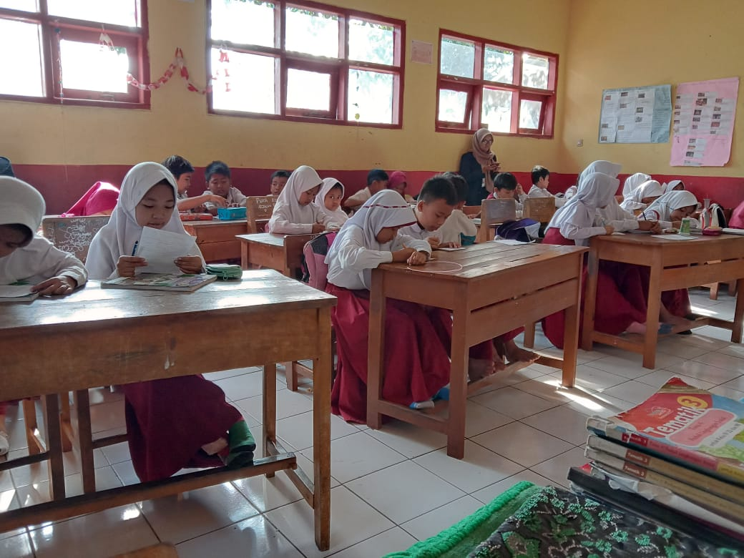

Gambar 1 Pelaksanaan Pretest

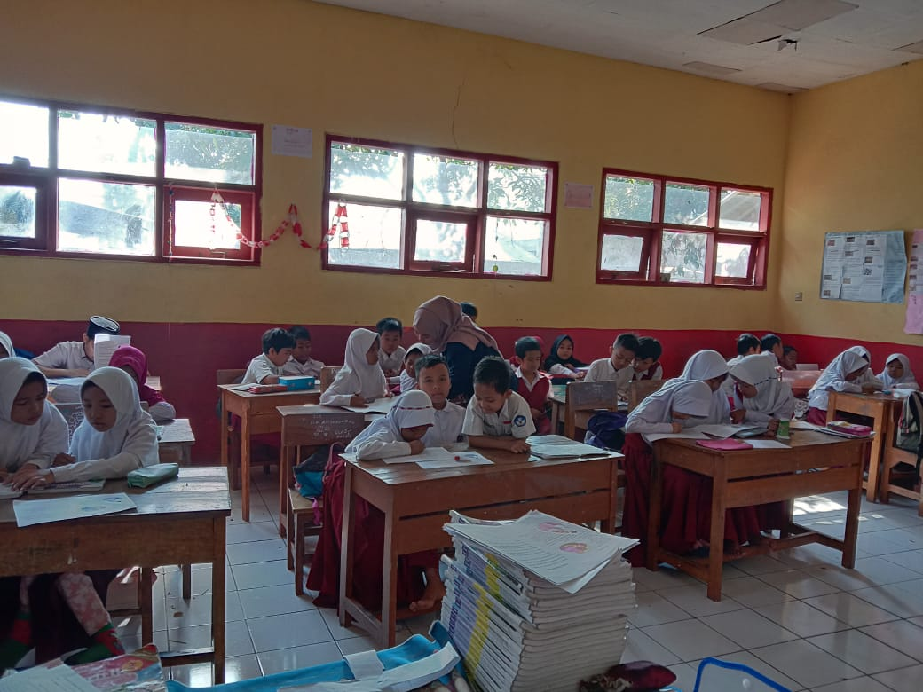

Gambar 2 Diskusi Peserta Didik

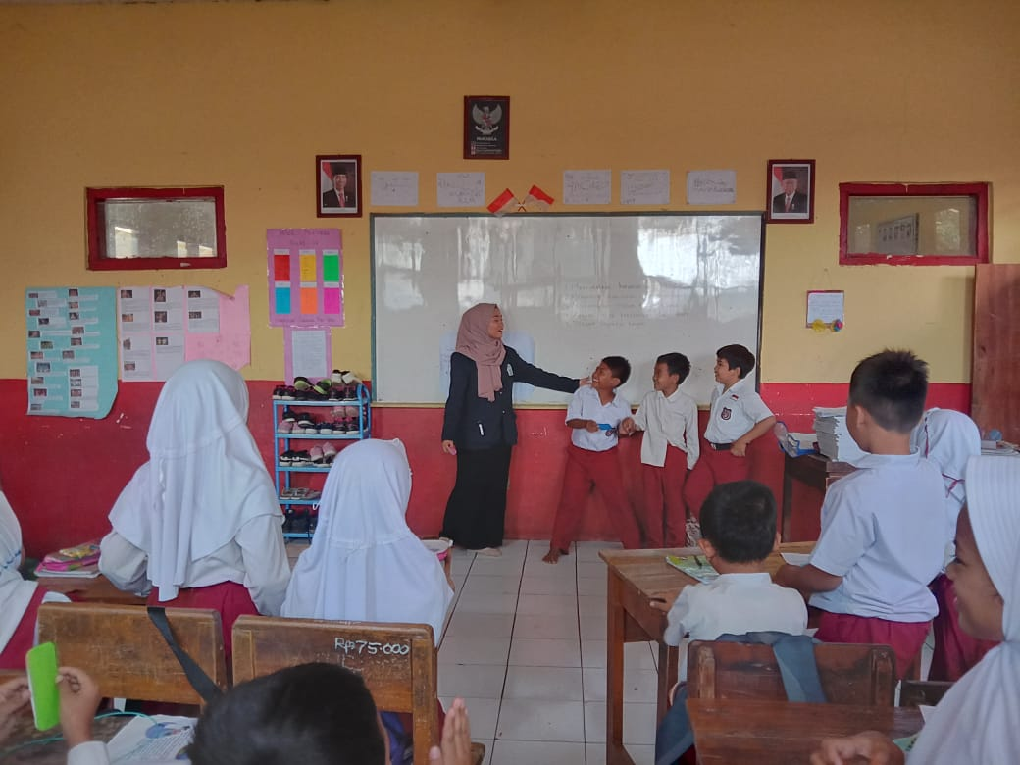

Gambar 3 Presentasi Peserta Didik